Lettre de rentrée 2018/2019
ACADEMIE DE GUYANE

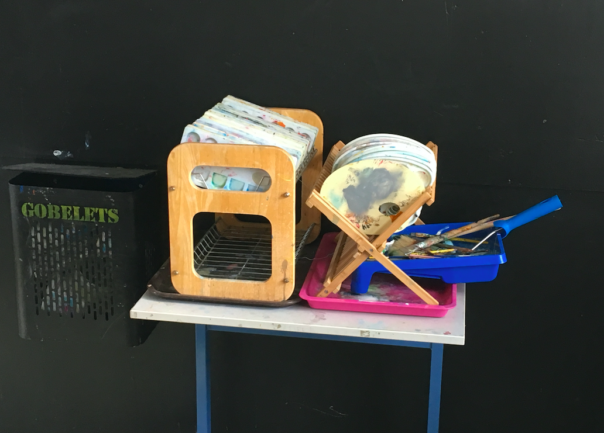

COMPETENCE :Disposition acquise par un sujet dans un champ déterminé qui le rend capable de mobiliser sur l’instant un fonds intégré de ressources conceptuelles et procédurales afin non seulement d’identifier un (ou des) problème(s) et d’y faire face avec succès mais aussi d’improviser à partir de celles-ci pour produire un comportement inédit adapté à la résolution d’une situation complexe et nouvelle.
L'APPROCHE PAR COMPETENCES EN ARTS PLASTIQUES Bernard-André GAILLOT, maître de conférences honoraire en didactique des arts plastiques, Université-IUFM d’Aix-Marseille, France Intervention à Marseille le 18 mars 2009

Chers collègues, c’est avec cette photographie de Guadeloupe qui augure une année de pratique de nos élèves que je vous souhaite une bonne rentrée scolaire 2018/2019.

L’enseignement des Arts Plastiques en Guyane

En 2021 se tiendra la première session du nouveau baccalauréat, la rénovation de la classe de terminale mise en place à la rentrée 2020 et la rénovation des classes de seconde et de première à la rentrée 2019.
Les équipes de Lycée seront donc mobilisées pour mettre en oeuvre les nouveaux programmes ces prochaines années. Pour plus d’information, voici deux liens mis à jour :

Bulletin officiel sur la réforme du lycée :
http://www.education.gouv.fr/pid285/bulletin_officiel.html?pid_bo=37963
Informations utiles :
http://eduscol.education.fr/bac2021

Parmi les priorités nationales de rentrée, nous soulignons l’attention particulière que nous devons maintenir pour permettre aux élèves porteurs d’un handicap ou d’une déficience de suivre une scolarité en milieu ordinaire.

L’interdiction du téléphone portable dans les établissements nous oblige à adapter nos moyens de captation et de production d’images en investissant d’autres outils.

Le dispositif Devoirs faits mis en place depuis novembre 2017, répond à une exigence de justice sociale et d’aide pour les familles en donnant du sens aux apprentissage set en faisant progresser les élèves.

Un recensement systématique des atteintes au principe de Laïcité est mis en place via une application accessible à tous les personnels :
http://eduscol.education.fr/cid129894/le-formulaire-atteinte-a-la-laicite.html

Dans l’académie,

je serai présente en Guyane deux fois cette année, pour les formations et les rendez-vous de carrière.je suis joignable par mail à l’adresse suivante si vous voulez me contacter directement : Claire-alice.bessard@ac-martinique.fr

La formation Académique débutera en Janvier 2019 avec un PAF réduit qui n’est pas encore paru.

Le centre de Ressources en arts Plastiques situé au Lycée Félix Eboué est géré par notre collègue Sylvia Blanc :
sylvia.blanc@ac-guyane.fr

L’équipe académique des chargés de mission qui vous accompagnera cette année :

Chargés d’inspection, Coordination PAF et BAC :
Madame Cécile DURO, Lycée Lumina Sophie, SLM
cecile.duro@ac-guyane.fr

Monsieur Charles Damour, Collège Paul Kapel, Cayenne
Charles.damour@ac-guyane.fr

Interlocuteur disciplinaire académique pour le numérique & Webmestre:
Monsieur Franck KAFFMAN, Lycée Léopold Elfort, Mana
franck.kauffmann@ac-guyane.fr

Je vous souhaite donc de bonnes séquences et de belles découvertes créatives tout au long de l’année.

Claire Bessard

IA-IPR Arts Plastiques
Académies de Martinique, Guyane et Guadeloupe

